報道用資料 2022年5月○日
プレスリリース Belle Lus株式会社
----------------------------------------------------------------------------------------------------------------------
【セミナー開催】もっと輝きたい女性のための新しい生き方
「お家ダイエット起業セミナー」オンライン開催

Belle Lus株式会社(所在地: 愛知県名古屋市中村区、代表取締役：松田リエ)は2022/5/24(火)、25(水)、28(土)各回13：00～16：00オンライン(Zoom)にて、もっと輝きたい女性のための新しい生き方のご提案として「お家ダイエット起業セミナー」を開催致します。

▼セミナーお申し込みはこちら
https://belle-lifestyle.jp/ouchidiet.beauty/
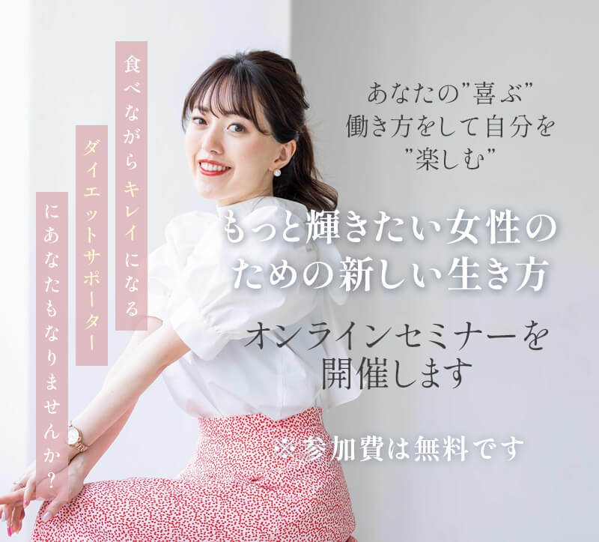

■食べながらキレイになるダイエットサポーターにあなたもなりませんか？
自分らしく自由に楽しく働きたい！一度きりの人生、もっとたくさん挑戦してみたい！「あなたに会えてよかった」という仕事をしてみたい！
このセミナーではそんな方へ向けた「おうちダイエット起業法」をお伝えいたします。

■自分だけでなくお客様のキレイも叶えるプログラム
まずは自分自身がキレイになり、キレイに痩せるだけではなくお客様のキレイを叶え「ありがとう」をもらい、感謝のお金をいただきながら、自分らしくワクワク美しく生きられる。場所・時間に縛られることなくおうちで仕事ができ、お客様と一緒に成長できる。
そんな「働き方」であり「生き方」のご提案をいたします。

■セミナー内容
・ダイエットが失敗する3つの原因
・「食べ痩せダイエット」のメカニズム
・感謝のお金をいただきながら、自分らしく働く方法
・ノウハウ、経験ゼロの状態からスキルを身に付けるには
・時間に縛られないオンラインおうち起業の仕組み
・美しさも豊かさも健康も理想のスタイルを手に入れる方法
・お客様と一緒に内側からキラキラ輝き、美しくなるには
・集客できるSNSの発信＆活用方法
・体と心を整えてダイエットの必要が無い世界へシフトする方法

■セミナー参加特典
1．健康管理のプロに！家族まるっと食事改善レシピ
2．身近なアレで痩せられる？！コストコ、楽天市場の痩せる使い方
3．徹底解説 失敗しないマル秘おうち起業の方法
4．総フォロワー25万人突破！SNS攻略セミナー

■開催概要
・ウェビナー名：おうちダイエット起業セミナー
・日時：2022年5月24日、25日、28日 各回13：00～16：00
・開催形式：Zoom
・参加費用：無料
・定員：無し
・申込方法：下記URLから「今すぐ参加する」をクリックして頂き、お申し込みください。
申し込み後、当日の詳細、開催URLをご案内させて頂きます。
https://belle-lifestyle.jp/ouchidiet.beauty/

■Belle Lus株式会社について
法人名：Belle Lus株式会社
代表取締役：看護師・保健師・食べ痩せ専門家 松田リエ
本社：〒450-0002 愛知県名古屋市中村区名駅3-24-8 三立ビル3F
設立：平成30年7月5日
業務内容：ダイエット講座主宰、ダイエットサポーター養成講座主宰
ホームページ：https://belle-lus.com/
松田リエオフィシャルブログ：https://ouchi.belle-lifestyle.com/
実績：トレンドリサーチの調査で3部門第1位を獲得。(https://belle-lus.com/web-other/831/)

【会社概要】
名称 ： Belle Lus株式会社
所在地 ： 〒450-0002 愛知県名古屋市中村区名駅３丁目２４−８三立ビル3F
e-mail ： info@bellelifestyle.net
URL ： https://belle-lus.com/（Belle Lus株式会社）
https://www.belle-life-style.com/（一般社団法人Belle Life Style協会）

---------------------------ここから下は、報道関係者のみ公開-----------------------------------

本件に関するより詳しい内容をご希望でしたら、当社ではマスコミの方の取材お申し込みを随時受け付けておりますので、是非お問い合わせください。

【取材依頼・お問い合わせ先】
名称 ： Belle Lus株式会社
所在地 ： 〒450-0002 愛知県名古屋市中村区名駅３丁目２４−８三立ビル3F
電話 ： 050-6865-6342
e-mail ： info@bellelifestyle.net（担当者宛）

